«Модификация алгоритма построения субоптимальных путей при помощи случайных деревьев с учётом ограничений на гладкость и кривизну»
Чэнь Цзюлун¹
Студент, 4 курс бакалавриата
¹Университет МГУ-ППИ в Шэньчжэне,
Шэньчжэн, Китай
E–mail: kowlooncen@gmail.com
- Планирование пути
Целью планирования пути является нахождение оптимального или субоптимального пути между начальной и конечной точками, учитывая ограничения рабочей среды с препятствиями[Karaman S, 2011, 30(7)].
На данный момент общие методы планирования пути включают алгоритм A* [Russell, 2018], метод искусственного потенциального поля [Чжан Ч., 2021], нейронные сети [Юдинцев Б.С., 2019] и алгоритм случайного дерева быстрого расширения RRT [Zhang H., 2018]. Среди них алгоритм RRT обладает наиболее гибкими и мощными возможностями поиска и может использоваться для планирования пути в различных сложных средах [LaValle, 1998]. Однако, стоимость пути не учитывается, и полученный путь не является оптимальным.
Особенно важен алгоритм оптимального планирования пути для практического применения роботов [Yang Y, 2019]. Случайное дерево путей генерируется путем использования начальной точки в качестве корневого узла и случайной выборки для построения ветвей древовидной структуры до тех пор, пока узлы ветвей не будут содержать целевой узел или входить в целевую область. Алгоритм поиска на основе выборки RRT широко используется из-за быстрого механизма расширения узлов и высокой производительности поиска [Lan X D, 2015].
В связи с недостатками алгоритма RRT в статье [Karaman S, 2011] был предложен алгоритм RRT*, обладающий асимптотической оптимальностью (в смысле наименьшей длины пути). Алгоритм учитывает стоимость пути и включает стратегию выбора родительского узла и реконструкцию ранее построенной части дерева, которая может сходиться к глобальному оптимальному решению. Он стал важным алгоритмом планирования оптимального пути.

- Сглаживание траектории
Алгоритм RRT строит путь, состоящий из прямых линий и крутых поворотов [Ravankar, 2018]. Однако такой путь не всегда является оптимальным и удобным для навигации роботов. Прямые линии и резкие повороты могут приводить к остановкам и резким изменениям скорости, что не только неэффективно, но и может быть опасно для роботов, перевозящих хрупкие, ценные или опасные предметы, а также для роботов, используемых в медицине.
Желательно получить гладкую и непрерывную траекторию для роботов. Гладкий путь позволяет избежать резких и крутых поворотов, и робот может маневрировать без остановки. Проблема непрерывности относится к геометрической непрерывности, где необходимо учитывать непрерывность касательной или ограничения на кривизну. Важно также гарантировать безопасность, то есть, что гладкий путь проходит достаточно далеко от препятствий. Кинематика движения робота является еще одним фактором, который необходимо учитывать при сглаживании траекторий.
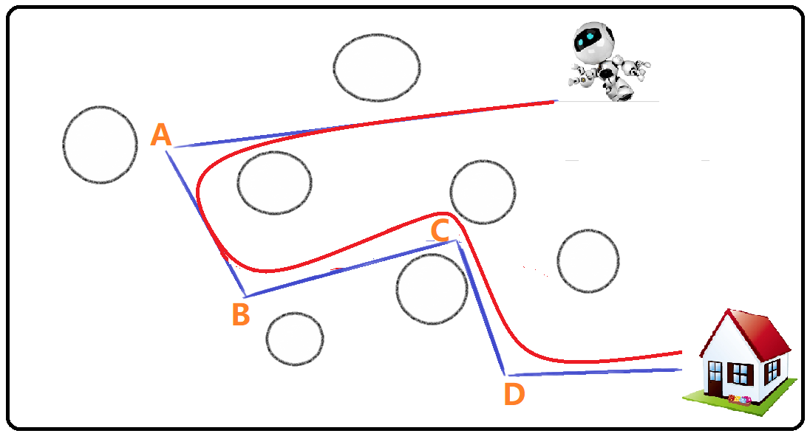
На рисунке показан пример, где сглаживание траектории является важным фактором для безопасной и эффективной навигации робота. Синяя траектория состоит из прямых линий и крутых поворотов в точках A, B, C и D, которые могут быть опасными и неудобными для навигации. С другой стороны, красная траектория показывает гладкий и непрерывный путь, который идеально подходит для безопасной и эффективной навигации робота.

- Цель работы
Цель данной работы заключается в разработке эффективного алгоритма для решения проблемы ограничения гладкости и кривизны алгоритма Rapidly-exploring Random Tree (RRT) и уменьшения длины пути поиска. В данной статье мы модифицируем алгоритм RRT*, добавляя средства сглаживания пути, такие как кривые Безье, B-сплайны и кривые Дубинса, и затем строим лучшую плавную траекторию, которая избегает всех препятствий.
Для достижения поставленной цели мы рассматриваем различные типы препятствий и проводим сравнительный анализ эффективности трех алгоритмов: RRT-Безье, RRT-B-сплайна и RRT-Дубинса.

Источники и литература
- Karaman S, Frazzoli E. Sampling-based algorithms for optimal motion planning. The International Journal of Robotics Research. 2011;30(7):846-894.
- LaValle, Steven M. "Rapidly-exploring random trees: A new tool for path planning." (1998): 98-11.
- Lan X D, Di Cairano S. Continuous curvature path planning for semi-autonomous vehicle maneuvers using RRT[C]// 2015 European Control Conference(ECC), 2015: 2360-2365.
- Ravankar, Abhijeet, et al. "Path smoothing techniques in robot navigation: State-of-the-art, current and future challenges." Sensors 18.9 (2018): 3170.
- Russell, Stuart J. (2018). Artificial intelligence a modern approach. Norvig, Peter (4th ed.). Boston: Pearson. ISBN 978-0134610993. OCLC 1021874142
- Yang Y, Pan J, Wan W. Survey of optimal motion planning[J]. IET Cyber-systems and Robotics, 2019, 1: 13-19.
- Zhang H-y, Lin W-m, Chen A-x. Path Planning for the Mobile Robot: A Review. Symmetry. 2018; 10(10):450.
- Чжан Ч. (2021). Исследование планирования пути улучшенного алгоритма RRT на основе искусственного потенциального поля. StudNet, 4 (6), 1961-1977.
- Юдинцев Б.С. "Синтез нейросетевой системы планирования траекторий для группы мобильных роботов" Системы управления, связи и безопасности, no. 4, 2019, pp. 163-186. doi:10.24411/2410-9916-2019-10406

